Муниципальное автономное дошкольное образовательное учреждение

«Детский сад № 373 комбинированного вида «Скворушка»

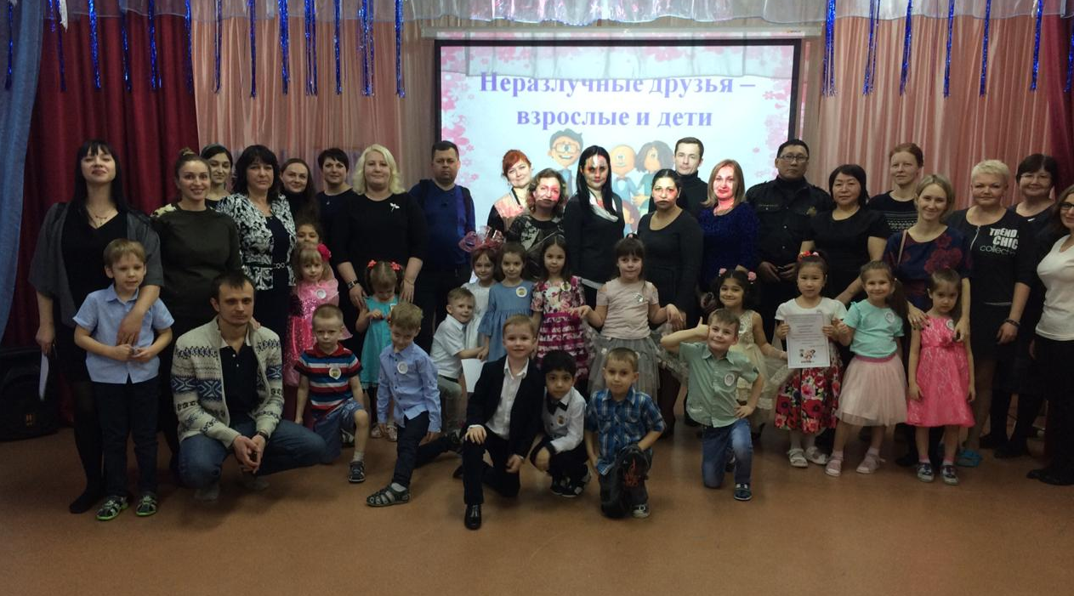

Праздник для детей и родителей

«Неразлучные друзья взрослые и дети».

Литературный конкурс чтецов

Подготовили и провели:
Акимова Л.А. – воспитатель высшей категории
Трудолюбова О.В. - воспитатель высшей категории
Шиловская Т.А. – учитель-логопед высшей категории
Баширова О.А. – музыкальный руководитель высшей категории

Новосибирск 13 февраля 2019 года

Уважаемые родители!
Приглашаем Вас на праздник
«Неразлучные друзья – взрослые и дети!
13 февраля в 17.30
в музыкальный зал.

дети старшей группы № 16
«Земляничка»
педагоги

Праздник для детей и родителей

«Неразлучные друзья взрослые и дети».

Литературный конкурс чтецов

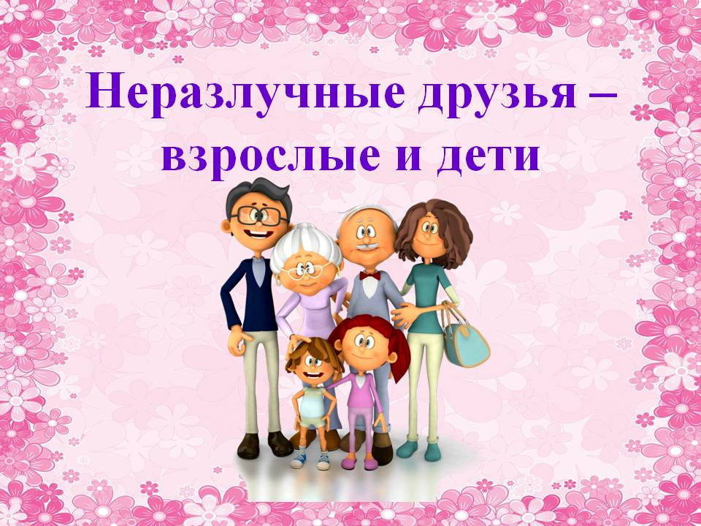

13 февраля 2019 года состоялся праздник для детей и родителей «Неразлучные друзья взрослые и дети». В литературном конкурсе чтецов среди воспитанников старшей группы № 16 «Земляничка» детского сада, в котором приняли участие юные чтецы в возрасте 5 - 6 лет.
Педагогами и родителями старательно подбирался литературный репертуар, разучивались стихи, велась работа с детьми над выразительностью и эмоциональностью их исполнения.
Результат работы — богатый подбор стихотворений о дружбе детей и взрослых, чудесное исполнение их юными чтецами, покоривших всех гостей мероприятия искренностью прочтения.
Все участники конкурса чтецов серьезно подготовились, блестяще выступили, показав свое мастерство и оригинальность исполнения. Всем юным чтецам были вручены грамоты.
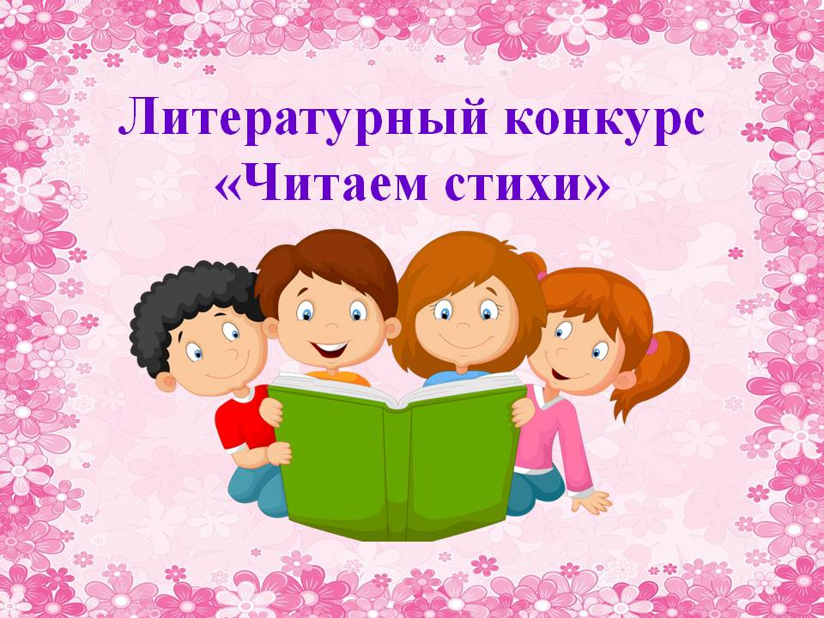

Праздник для детей и родителей

«Неразлучные друзья взрослые и дети».

Литературный конкурс чтецов
Слайд 1
Ведущий. Господа и дамы! Ребята и мамы! Папочки родные! Гости дорогие! Мы рады приветствовать вас на нашем празднике «Неразлучные друзья - взрослые и дети». Сегодня вас без исключенья ждут интересные развлечения! Будут конкурсы, задания личные и испытания отличные! Итак, друзья начинаем программу нашу! Идей у нас большой запас! И для кого они? Для вас!
Ведущий. Собрались сегодня взрослые и дети, чтобы познакомиться и крепче подружится. И не важно, кто станет победителем. И пусть нашим девизом станут эти простые слова: «Неразлучные друзья – взрослые и дети».
Посмотрите-ка у нас
Дети, просто - суперкласс!
А напротив папы, мамы.
Папы бросили диваны,
Мамы бросили кастрюли
И костюмы натянули.
Все хотят соревноваться, пошутить и посмеяться
Силу, ловкость показать
И сноровку доказать.
Слайд 2
Ведущий. Итак мы начинаем нашу конкурсную программу с представления команд.
Команда « Дружба» девиз.
Дружба и успех!
Мы победим сегодня всех!
Команда « Радуга» девиз.
Мы, как радуги цвета,
Неразлучны никогда!
Слайд 3
Ведущий.
Семья - это счастье, любовь и удача,
Семья - это летом поездка на дачу.
Семья - это праздник, семейные даты,
Подарки, прогулки, приятные траты.
Ведущий.
Рожденье детей, первый шаг, первый лепет,
Мечты о хорошем, волненье и трепет.
Семья - это труд, друг о друге забота,
Семья - это много домашней работы.
Слайд 4
Ведущий. Наш первый конкурс литературный «Читаем стихи».
Дети читают стихи.
Слайды с 5 по 14

Участники «Литературный конкурс «Читаем стихи»

№ | Ф.И ребенка | Автор, название стихотворения
 | Долженко Анжелика | Дина Бурачевская  «Божья коровка»
 | Митюшова Тая | Юрий Энтин  «Про дружбу»
 | Скутин Матвей | Андрей Усачев  «Улитка»
 | Осипова Катя | Дина Бурачевская  «Сластёна»
 | Сорокин Лев | Алла Ахундова  «Шар воздушный»
 | Луцкая Лиза | Марина Куфина  «Как Милочка лечила дедушку»
 | Переверзева Настя | Марина Куфина  «Родина любимая моя»
 | Важенин Ярослав | Наталия Волкова  «Как дедушка укладывал Федю спать»
 | Абдраимова Алина | Михаил Яснов  «Спасибо!»
 | Задорожная Каролина | Юлия и Лилия Орловы  «Мама - лучший друг»

Слайд 5

Долженко Анжелика

Дина Бурачевская

Божья коровка

Божья коровка,
Где твоя сноровка?
Улети на небо —
Подкрепиться мне бы...

Принеси кефира
И головку сыра,
Творога, сметанки,
Молока полбанки...

Только хмурит бровки
Божья коровка
И ворчит сурово:
— Я же не корова...
Слайд 6

Митюшова Тая

Юрий Энтин

Про дружбу

Дружит с солнцем ветерок,

А роса – с травою.

Дружит с бабочкой цветок,

Дружим мы с тобою.

Всё с друзьями пополам

Поделить мы рады!

Только ссориться друзьям

Никогда не надо!

Слайд 7

Скутин Матвей

Андрей Усачев

Улитка

Дождик лил как из ведра.
Я открыл калитку
И увидел средь двора
Глупую Улитку.

Говорю ей: — Посмотри,
Ты же мокнешь в луже.
А она мне изнутри:
— Это ведь снаружи...

А внутри меня весна,
День стоит чудесный! —
Отвечала мне она
Из скорлупки тесной.

Говорю: — Повсюду мрак,
Не спастись от стужи!
А она в ответ: — Пустяк.
Это ведь снаружи...

А внутри меня уют:
Расцветают розы,
Птицы дивные поют
И блестят стрекозы!

— Что ж, сиди сама с собой! —
Я сказал с улыбкой
И простился со смешной
Глупенькой Улиткой.

Дождь закончился давно.
Солнце — на полмира...
А внутри меня темно,
Холодно и сыро.

Слайд 8

Осипова Катя

Дина Бурачевская

Сластёна

Нет в жизни большей радости —
Проснуться до рассвета,
И тихо кушать сладости:
Халву, изюм, конфеты!
Тирлим-ту-ту!
Тирлим-ту-ту!
Халву, изюм, конфеты!

И шоколадку чёрную,
И белый шоколад
Могу жевать упорно я
Хоть три часа подряд!
Тирлим-ту-ту!
Тирлим-ту-ту!
Хоть три часа подряд!

С малиновым вареньем
Люблю я чай попить,
Пирожным и печеньем
Всё это закусить!
Тирлим-ту-ту!
Тирлим-ту-ту!
Всё это закусить!

Зовут меня сластёною,
Заслуг моих не счесть!
Я молока сгущённого
Могу полтонны съесть!
Тирлим-ту-ту!
Тирлим-ту-ту!
Могу полтонны съесть!

Но непонятно всё же мне,
Как может быть, чтоб от
Стаканчика с мороженым
Вдруг заболел живот!
Бур-бур-пых-пых!
Бур-бур-пых-пых!
Вдруг заболел живот!
Слайд 9
Сорокин Лев

Алла Ахундова

Шар воздушный

Шар воздушный, шар воздушный
Вырывается из рук.
Непослушный, непослушный —
К потолку взлетает вдруг.
Надо мне его поймать
И за хвостик привязать.
Слайд 10

Луцкая Лиза

Марина Куфина

Как Милочка лечила дедушку

Барабанит Милочка,
В дудочку дудит.
А в соседней комнате
Деда Лёша спит.
Милочка старается,
А бабушка ругается!

Говорит ей бабушка
Очень строго:
— Мила!
Ну-ка, вспомни быстренько,
Что я говорила!
Заболел наш дедушка —
Кашляет, чихает.
А БОЛЕЗНЬ НЕ ЛЮБИТ ШУМА —
Пусть он отдыхает!

Нужно дедушку жалеть,
Не кричать
И не шуметь!

Удивилась внученька,
Милочка-красавица:
— Баба Лена, я ж хочу,
Чтобы дед поправился!
Если буду я стучать
И дудеть сильнее —
Испугается болезнь,
Убежит скорее!

Деда очень я люблю,
И,
ЧТОБ ВЫЛЕЧИТЬ,
ШУМЛЮ!
Слайд 11

Переверзева Настя

Марина Куфина

Родина любимая моя

Что такое Родина?
Это — дом родной,
Где живут родители
И братишка мой!

Это — лес за окнами,
Озеро и сад,
Там весной в скворечники
Птицы прилетят!

Это — лето жаркое,
Полное цветов!
Это — осень яркая,
А зимой — сугроб!

В мире нет прекраснее
Места для меня!
Родина любимая,
Родина моя!

Что такое — Родина?
Деревенский дом.
Где сидим мы с бабушкой
Вместе за столом.

Серый кот на коврике
От тепла мурчит,
К нам в окно рябинушка
Веточкой стучит.

Сердце бьется радостно,
На душе — покой.
Лучше в мире места нет,
Чем мой край родной!

В мире нет прекраснее
Места для меня!
Родина любимая,
Родина моя!
Слайд 12

Важенин Ярослав

Наталия Волкова

Как дедушка укладывал Федю спать

Дедушка внука укладывал спать.
Рядышком с Федей прилёг на кровать.
Сказки о гномах ему почитал
И рассказал про чудесный Байкал.

Мама готовит на кухне пирог,
Папа тихонечко чинит замок.

Федя смеялся и деда смешил,
Дедушка выбился просто из сил.
Но наконец-то пришла тишина:
Маленький Фёдор не может без сна.

Дедушку ждут за столом на обед.
Федя уложен. Но где же наш дед?!

Скрипнула дверь, приоткрывшись слегка —
Видят родители Федю-сынка.
Радостно Федя семье заявил:
«Всё хорошо!

Деда я уложил».
Слайд 13

Абдраимова Алина

Михаил Яснов

Спасибо!
Как жалко, что недели
Так медленно летят!
И что, родившись, дети
Не сразу говорят!

А то бы только-только
Я маму увидал,
Как тут же бы, как сразу
«Спасибо!» ей сказал.

За то, что я родился!
За то, что я живой!
За то, что вместе с папой
Идём сейчас домой!

За то, что дверь откроем
И знаем наперёд,
Что мама напевает
И нас к обеду ждёт!
Слайд 14
Задорожная Каролина

Мама - лучший друг

Юлия и Лилия Орловы

Мама – самый лучший друг!

Это знают все вокруг.

Если нам совсем невмочь,

Мама сможет нам помочь.

Заболеем – мама рядом,

Мамы знают, что нам надо.

Плакать станем – приголубят,

Мамочки нас очень любят!

Даже самый верный друг

Может нас обидеть вдруг,

Только мамы наши беды

Могут превратить в победы.

Вот поэтому, друзья,

Маму не любить нельзя,

Даже лучшая подруга

Не заменит маму – друга!
Слайд 15
Ведущий. Наши участники заслуживают аплодисменты.
В дружной семье у каждого человека свои обязанности, все помогают друг другу и самое главное любят друг друга.
Слайд 16
Ведущий.
Приглашаю вас принять участие в конкурсе « Все поровну». Вам нужно будет решить кому какие обязанности принадлежат в семье.
Семьям раздаются карточки «мама», «папа», «я», «брат или сестра», «дедушка или бабушка».
Слайды с 17 по 30
Ведущий зачитывает обязанности. Выигрывает та команда, у которой распределены обязанности поровну.
- уборка квартиры.
- приготовление пищи.
- хождение по магазинам.
- воспитание детей.
- наказание детей.
- поощрение детей.
- посещение родительских собраний.
- ремонт квартиры.
- прополка огорода.
- просмотр спортивных передач.
- чтение газет.
- лежание на диване.
- просмотр сериалов.
- использования брючного ремня не по назначению.
Слайд 31
Ведущий. Пока наше жюри подводит итоги по этому конкурсу, мы с вами отдохнём. Разминка «Дружба».

Слайд 32
Ведущий. Следующий номер нашей конкурсной программы называется, как говорил волк в мультфильме «Жил-был пес» - «Щас спою».
Команды по очереди поют песни о семье, любви и дружбе.
Слайд 33 - 40
Ведущий. Начинаем следующий конкурс «С полуслова». От каждой команды выходят два участника (взрослый и ребенок). Они получают текст песни, а какую именно они должны без слов, только жестами объяснить своей команде.
Слайд 41 - 42
Ведущий. Заключительный номер нашей конкурсной программы называется «Танцуем вместе». Предлагаем Вам исполнить песню - гимн нашего праздника «Неразлучные друзья!
Ехать замечательно на плечах на папиных,
Доставать макушкою до сигнала "Стоп".
Папы даже важные - все одноэтажные,
А вот так, с добавкою, папа-небоскреб.

Припев:
Неразлучные друзья, неразлучные друзья
Есть на белом свете.
Неразлучные друзья, неразлучные друзья –
Взрослые и дети!

До чего же вкусная, булка калорийная,
Постовой не сердится, транспорт - подождет:
Переходит улицу мама двухсерийная,
А вторую серию за руку ведет!

Дети смогут по морю плавать капитанами,
Докторскими каплями насморки лечить,
Управлять послушными башенными кранами,
Этому лишь только их надо научить!

Слайд 43 - 44
Жюри подводит результаты. Объявляет победителей. Награждение.
Ведущий.
Живите вы, горя не зная,
Пусть все улыбаются глядя на вас!
Будьте веселыми, будьте счастливыми,
Тысячу, тысячу, тысячу раз!
Ищите улыбку, цените улыбку,
Дарите улыбку, храните улыбку.
Нам жить без улыбки нельзя!
Ведущий.
Когда царит взаимопониманье,
Тогда весь мир лежит у ваших ног.
Любовь в семье – основа Мироздания.
Так пусть хранит все наши семьи Бог!
Под музыку ведущие заносят торт со свечами.
Дети и взрослые загадывают желания, задувают свечи.

Праздник для детей и родителей

«Неразлучные друзья взрослые и дети».

Литературный конкурс чтецов

